**«Коммунальное государственное учреждение «Общеобразовательная школа села Акылбай отдел образования по Бурабайскому району, управления образования Акмолинской области»**

**Тема педагогической идеи: «Развитие интерактивной среды на уроках музыки, через создание видеопроектов учениками 5-6 классов»**

**Направление:** «Палитра мастерства»

**Автор проекта:** Учитель музыки общеобразовательной школы села Акылбай отдела образования по Бурабайскому району, управления образования Акмолинской области»

**Адрес:** Акмолинская область,Бурабайский район, аул Акылбай ул. Советская 14 а кв.3

**Мобильный телефон:** +77713787550

**Электронная почта:** Lyudmila.trofimova.87@mail.ru

**Адрес школы:** Акмолинская область,Бурабайский район, аул Акылбай ул. Школьная 3

**Телефон школы:** 8 (71636)91347

**2023 -2024 учебный год**

**АҢДАТПА**

Жұмыста **"5-6 сынып оқушыларының бейне жобаларын құру арқылы музыка сабақтарында интерактивті ортаны дамыту"** тақырыбында педагогикалық идеясы ұсынылады.

**Мақсаты:**"Музыка сабақтарында жобалық қызметті пайдалану арқылы сыныпта интерактивті орта құру"

**Міндеттері**: - Музыкалық қызметте 5-6 сынып оқушыларының танымдық және шығармашылық қызығушылығын ойдағыдай дамыту үшін жағдай жасау;

- Оқушылардың бейне жобаларын таныстыру процесінде интерактивті ортаны басымдықпен пайдалану арқылы оқу процесін оңтайландыру;

- Білім беру процесінің барлық қатысушыларының өзара іс-қимылын күшейту (мұғалім-оқушы-сынып ұжымы);

Жұмыс кезінде оқушылар : - Бейнеролик түрінде жобаны құру процесінде музыка пәні бойынша өз білімін қолдану;

- Бірлесіп әзірленген критерийлерге сәйкес өзінің жобалық жұмысын және сыныптастарының жұмысын бағалау;

- Тоқсандағы қорытынды жұмыстың негізі ретінде осы жобалық қызметті қолданудың тиімділігі дәлелденді.

**Өзектілігі:** Жаңа шығармашылық бейне-жұмыстар жасау, оқушылар мен мұғалімнің ақпараттық сауаттылығын жетілдіру қажеттілігі, сондай-ақ өзара іс-қимыл процесінде интерактивті ортаның пайда болуы.

**Құндылығы мен практикалық маңыздылығы:** бұл бейне жобаларды музыка сабақтарында және сынып сағаттарында қосымша материал ретінде пайдалануға болады.

Бұл жобалық қызметтің **тиімділігі** оқушылардың бейне жобалар құруға және өз жұмысының нәтижелерін бала үшін "үлкен және маңызды" нәрсе ретінде көрсетуге деген ұмтылысында тікелей көрінеді. Бұл тәсіл балаға өзінің жетістіктерін растауға және бағалау критерийлеріне сәйкес кемшіліктерін қабылдауға мүмкіндік береді. Ақмола облысы педагогтарының жұмысында осы педагогикалық идеяны қолдану және енгізу.

Оқушылардың сабақтардағы **жобалық іс-әрекетінің өзектілігі** сөзсіз жоғары және маңызды, әсіресе егер жобалық жұмыс балаға зерттелетін пән шеңберінде интерактивті орта әлеміне енуге көмектессе. Бұл оқушыларға "Музыка" пәнін оқуда жеке жетістіктерге жетуге және өздерінің интеллектуалды өнімін жасаушы болуға көмектеседі.

**АННОТАЦИЯ**

В работе предлагается педагогическая идея **«Развитие интерактивной среды на уроках музыки, через создание видеопроектов учениками 5-6 классов».**

**Цель:** «Создать интерактивную среду в классе посредством использования проектной деятельности на уроках музыки»

**Задачи:**

* Создать условия для успешного развития познавательного и творческого интереса учащихся 5 -6 классов у музыкальной деятельности;
* Оптимизировать учебный процесс через приоритетное использование интерактивной среды в процессе презентаций видеопроектов учащихся;
* Усилить взаимодействие всех участников образовательного процесса (учитель –ученик –классный коллектив);

Во время работы учащиеся учатся:

-Применять собственные знания по предмету музыка в процессе создания проекта в виде видеоролика;

- Оценивать свою проектную работу и работу своих одноклассников согласно совместно разработанных критериев;

- Доказана эффективность применения данной проектной деятельности, как основа итоговой работы за четверть.

**Актуальность:** Создание новых творческих видео-работ, необходимость совершенствования информационной грамотности учащихся и учителя, а также возникновение интерактивной среды в процессе взаимодействия.

**Ценность и практическая значимость** данных видеопроектов заключается в том, что их можно использовать как дополнительный материал на уроках музыки и классных часах.

**Эффективность** данной проектной деятельности напрямую отражена в желании учеников создавать видеопроекты и демонстрировать результаты своего труда, как что –то «большое и значимое» для ребенка. Такой подход позволяет ребенку самоутвердиться в своих успехах и возможности принять свои недочеты, согласно критериям оценивания.Использование и внедрение данной педагогической идеи в работе педагогов Акмолинской области.

**Актуальность проектной деятельности** учащихся на уроках несомненно высока и значима, особенно если проектная работа помогает ребенку окунуться в мир интерактивной среды в рамках изучаемого предмета. Это помогает ученикам приобрести личные достижения в изучении предмета «Музыка» и стать творцом собственного интеллектуального продукта.

**ВВЕДЕНИЕ**

В образовательном процессе школ ежегодно идет поиск новых перспективных методов и активное применение информационных технологий. С целью эффективного усвоения знаний учитель применяет новые активные методы и старается создать современную интерактивную среду, в которой он будет соответствовать новым веяниям XXI века. Стремительное развитие информационных технологий не дает педагогу времени «сидеть на месте», вместо этого учитель должен успевать опережать на несколько шагов вперед воего ученика и создать современные условия для процесса обучения. Привлекательным и перспективным направлением в развитии образовательной проектной среды по предмету «Музыка» в 5 -6 классах общеобразовательной школы в Республике Казахстан можно считать создание собственных видеороликов учащимися. В рамках изучения программы по предмету «Музыка» существуют темы предполагаемые на создание проектной деятельности учащихся. Проектная деятельность на уроке обеспечивает наиболее высокий уровень самостоятельности ученикам.

В данном случае ученики выступают в роли разработчиков своего проекта, его исполнителем и автором. В результате проектной самостоятельной деятельности в рамках интерактивной среды решаются как обучающие. Так и воспитательные задачи. В данном случае создание своего видеопроекта помогает ученику в младшем подростковом периоде удовлетворить свою основную потребность – ощутить себя взрослым и показать свое творчество в социуме. Учащиеся готовят свои проекты в форме видеороликов, чтоя вляется очень популярным источником информации в социальной среде детей через социальные сети и видеохостинг. Темы для рботы над созданием видеопроекта учащиеся выбирают из пройденного материала за четверть, это дает возможность закрепить и изучить программный материал на более высоком уровне.

**ЭТАПЫ РАБОТЫ НАД СОЗДАНИЕМ ВИДЕОПРОЕКТА**

**ПО МУЗЫКЕ**

Для создания видеопроекта учащимся разрешается фантазировать и применять свое творчество, но необходимо разработать критерии, которые помогут ученику создать наиболее полезный видеопроект. В рамках урока по теме: «Подготовка и создание проекта» мы с учащимися создаем критерии, согласно которым каждый из них будет придерживаться во время оценивания.

**Основные критерии видеопроекта:**

* Наличие темы, цели и автора проекта;
* Поиск информации по выбранной теме;
* Подбор видео и фотоматериалов из разных источников;
* Качественный монтаж видеоролика, включая озвивание;
* Соблюдение временных рамок видеопроекта;
* Смысловое содержание видеопроекта должно соответствовать теме и поставленной цели;

Видеопроекты, которые создают учащиеся на уроках музыки, могут быть самыми разнообразными по содержанию, но они обязательно должны содержать музыкальные элементы для прослушивания и осмысливания. Этот материал помогает остальным ученикам класса освежить свои знания по пройденному материалу всей четверти.

При работе над видеопроектами учащиеся овладевают новыми навыками производства собственного видеоматериала. Они учатся правильно говорить, активно и творчески мыслить. Побирают подходящий материал из сети интернет просторов, что помогает ребенку отделять полезный контент от бесполезного, учит ребенка выделять важное в интернет –пространстве.

Монтирование видеопроекта требует сноровки и высокого овладения мобильными видеоприложениями по созданию фото и видео.

Обязательным этапом является самостоятельный выбор темы проекта учащимся. Учитель должен предоставить ученикам право выбора, так как это обязательно повлияет на желание выполнять проект. В программе изучения уроков музыки проектная деятельность начинается с урока по теме:«Подготовка и создание проекта», и заканчивается темой «Презентация проекта». Обычно последний урок четверти по данной теме проходит в интересной интерактивной среде, где каждый ученик одновременно является автором своей работы и оценивает работу одноклассников согласно критериев, которые они сами разработали. Такая эффективная деятельность, в конце каждой четверти обучения, дает учащимся возможность развивать интеллектуальную и творческую сторону своей личности.

В данном случае суть интерактивного обучения состоит в том, чтобы организовать учебный процесс таким образом, чтоб практически все обучающиеся были вовлечены в процесс познания и имели возможность понимать и рефлексировать в рамках предмета и изученного ими учебного материала. Каждый из ребят вносит свой индивидуальный вклад в работу, происходит обмен знаниями и идеями.

Характеристика, сущнастная особенность интерактивных форм - это высокий уровень взаимно направленной активности субьектов взаимоедействия, духовное и эмоциональное единство всех учащихся в классе.

Как сказал великий Конфуций: «Скажи мне - и я забуду, покажи мне - и я запомню, дай мне сделать -и я пойму!». Исходя из этой мудрой мысли я как педагог понимаю, что учитель музыки должен понимать эффективность использования проектной деятельности в виде разработки собственных видеопроектов учащихся.

В результате наблюдения за данным видом работы на уроках музыки наблюдается повышение уровня наблюдательности у ребят, увеличение результативности и памяти, наиболее эффективно развиваются эмоциональные и интеллектуальные свойства личности, способность к анализу и синтезу музыкального материала.

Создание интерактивной среды через реализацию видеопроектов на уроках музыки помогает выделить следующие аспекты:

* Пробуждается у обучающихся интерес к предету «Музыка»;
* Акуратно учащиеся обращаются с личными чувствами внутреннего мира каждого одноклассника (как автора видеопроекта);
* Я поощряю активное участие каждого ученика в образовательном процессе;
* Видеопроекты способствуют эффективному усвоению учебного материала;
* Формируются жизненные навыки учеников;
* Осуществляется обратная связь (реакция на оценивание аудиторией на продукт учащегося);
* Проекты помогают развивать навыки синтеза и анализа, как навыков мышления уровня высокого порядка.

Важным условием является наличие всех вышеперечисленных навыков у учителя.

**Последовательность работы над видеопроектом можно отобразить в виде таблицы:**

|  |  |  |  |
| --- | --- | --- | --- |
| **Этап работы над созданием видеопроекта** | **Содержание работы на этапе** | **Деятельность педагога** | **Деятельность учащихся** |
| Подготовка к созданию проекта | Определение названия темы и вывод цели проекта | Помогает с постановкой цели проекта, мотивирует и направляет учащихся | Самостоятельно выбирают тему проекта и его направление. Пробуют создавать цели видеопроекта по музыке. |
| Этап исследования выбранной темы | Сбор видео и фото информации, подбор музыкальных файлов, видео (с фрагментами музыкальных представлений, опер,оркестра, айтыса, концертов, и т.д.) | Учитель наблюдает, дает советы и подсказывает возможные варианты выполнения. | Работают с интернет –источниками, учебником, библиотекой; Используют смартфоны и компьютеры по своему усмотрению. Определяют через какое приложение будут выполнять работу по соданию проекта. |
| Результат | Анализ информации, формулировка и вывод. | Советы со стороны учителя. | Учащийся учится анализировать собранную информацию. Довести ее до получения итогового продукта. |
| Представление проектной деятельности | Формой проектной деятельности является видеопроект в виде видеоролика. | Напоминает равные критерии оценивания проектной работы для всех учащихся | Демонстрируют видеопроект, анализируют. Обсуждают, оценивают, контролируют соблюдение критериев оценивания.Коллективно обсуждают проектные работы. |

**ПРЕДСТАВЛЕНИЕ РЕЗУЛЬТАТОВ ВИДЕОПРОЕКТА УЧАЩИМИСЯ НА УРОКЕ МУЗЫКИ**

Реализация творческой проектной деятельности на уроках музыки в 5 -6 классах заложена основными целями обучения в рамках учебной программы «Об утверждении типовых учебных программ по общеобразовательным предметам, курсам по выбору и факультативам для общеобразовательных организаций» (приказ Министра просвещения РК от 16.09.2022 г. № 399; с изменениями от 21.11.2022 г. № 467, с изменениями от 5.07.2023 г. № 199);

**В 5 классе:**

5.2.1.1 предлагать идеи, планировать и собирать материалы для создания музыкально-творческих работ;

5.3.1.1 творчески представлять свою работу, оценивать ее в соответствии с критериями и вносить предложения по улучшению в своей работы;

**В 6 классе:**

6.3.1.1 - представлять программу творческого выступления, оценивать ее в соответствии с критериями, вносить различные предложения по улучшению своей работы и работы других;

6.2.1.1 - предлагать идеи, планировать, интерпретировать музыкальный материал для создания музыкально-творческих работ;

Педагог строит урок таким образом, чтоб в процессе подготовки и презентации видеопроектов цели обучения были полностью реализованы.

Исходя из таблицы выше представление проектной деятельности осуществляется на последнем уроке в четверти. Количество проектных работ соответствует количеству четвертей в учебном году.

На уроке **«Презентация проекта»,** критерии оценивания выводятся на оценочные листы либо на интерактивную доску. Каждый учащийся имеет право оценить всех членов коллектива, подготовивших видеопроект. После каждого нового видеопроекта происходит взаимообучение и оглашение оценивания, в случае допущения ошибок при создании проекта учащиеся вырабатывают рекомендации и дают советы друг другу. Данная работа способствует объективному оцениванию работы учщегося, а не его личности. Благодаря критериям чувствуется справедливое и честное отношение учащихся к работам одноклассников.

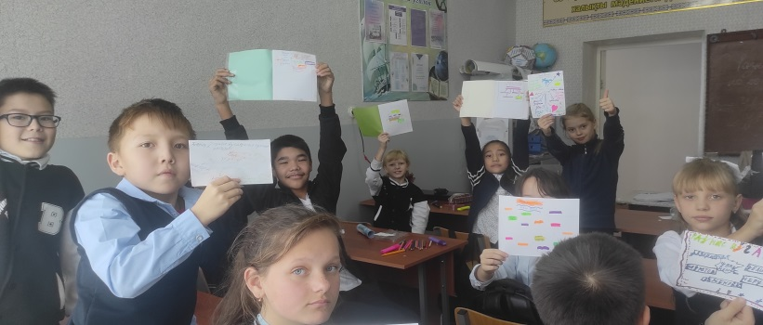 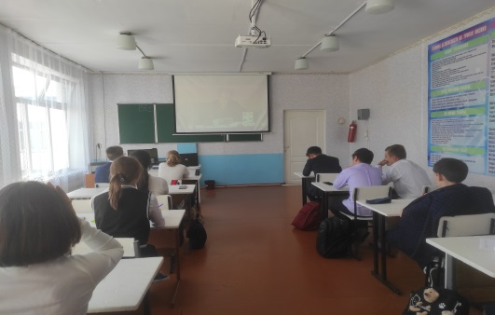 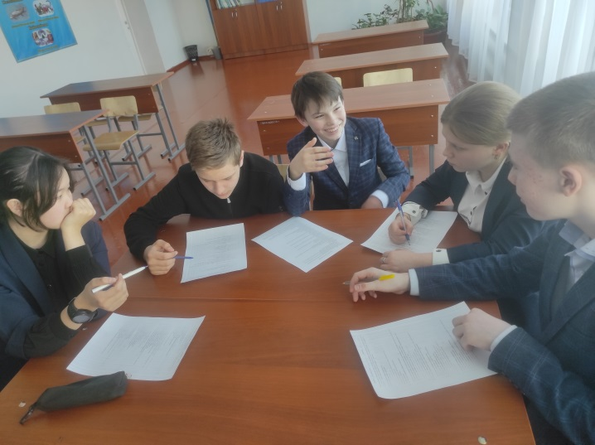 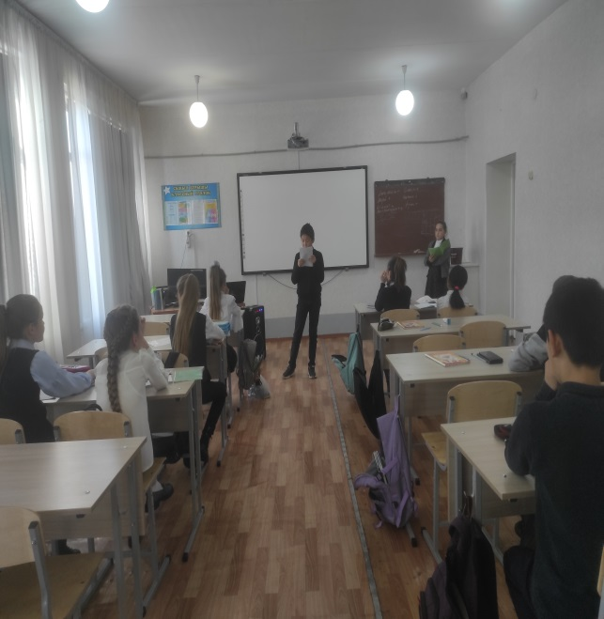

Проектная деятельность в опыте моей работы имеет систематический характер. Элементы видеопроектов сделанных моими учениками были использованы при создании видеоуроков в период дистанционного обучения моей коллегой учителем музыки из г. Срепногорска Великодной Н.С. Данный передовой педагогический опыт имеет огромное значение для обобщение опыта учителей музыки. Ссылка на видеурок Великодной Н.С., в котором использован опыт моей работы:

<https://youtu.be/pl3v0TqPn8o?si=_zbu3q9JV1tFSkCV>

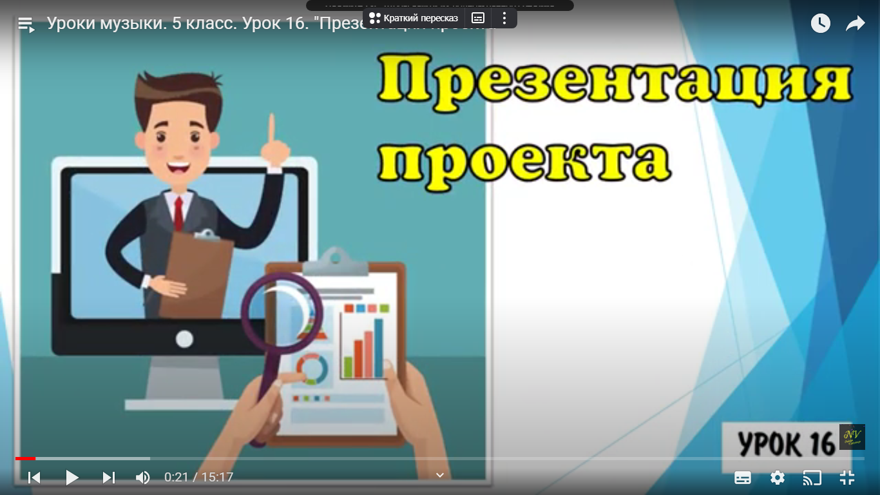 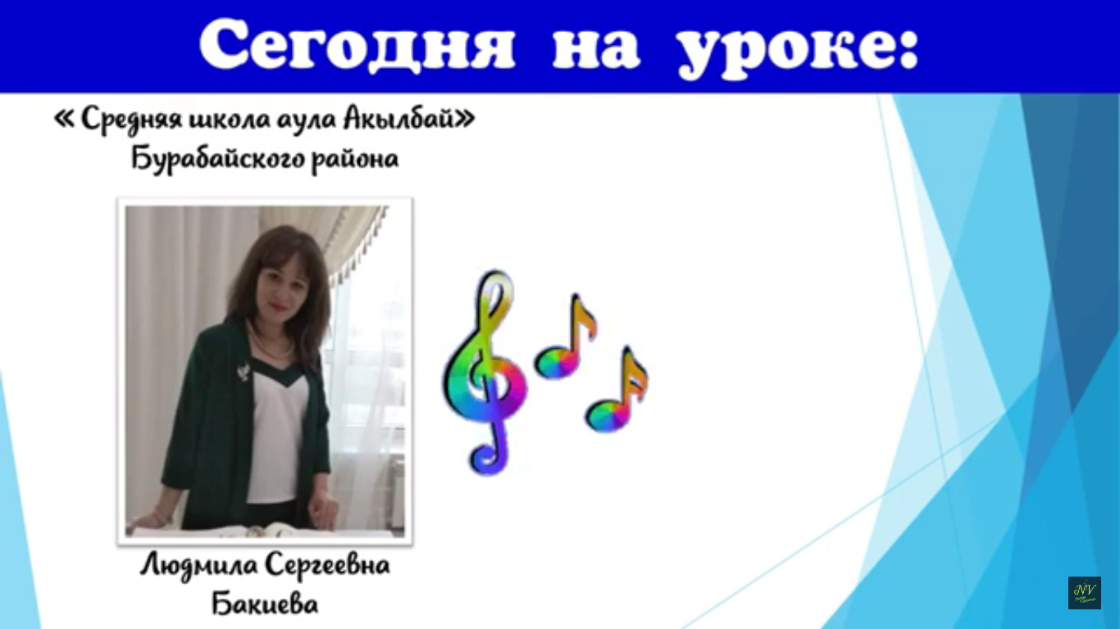

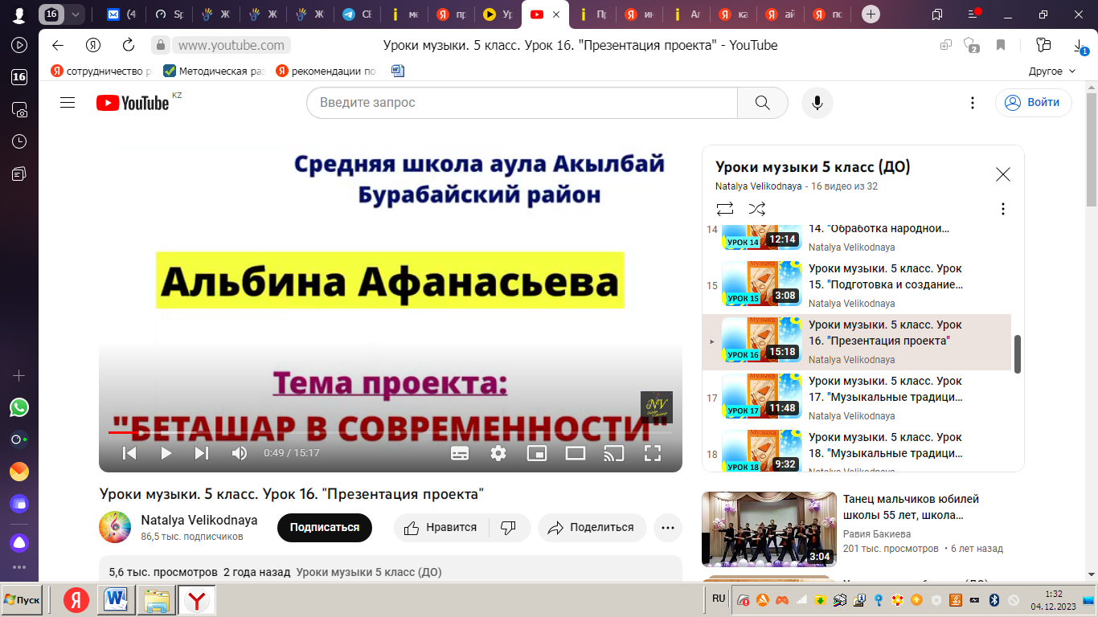 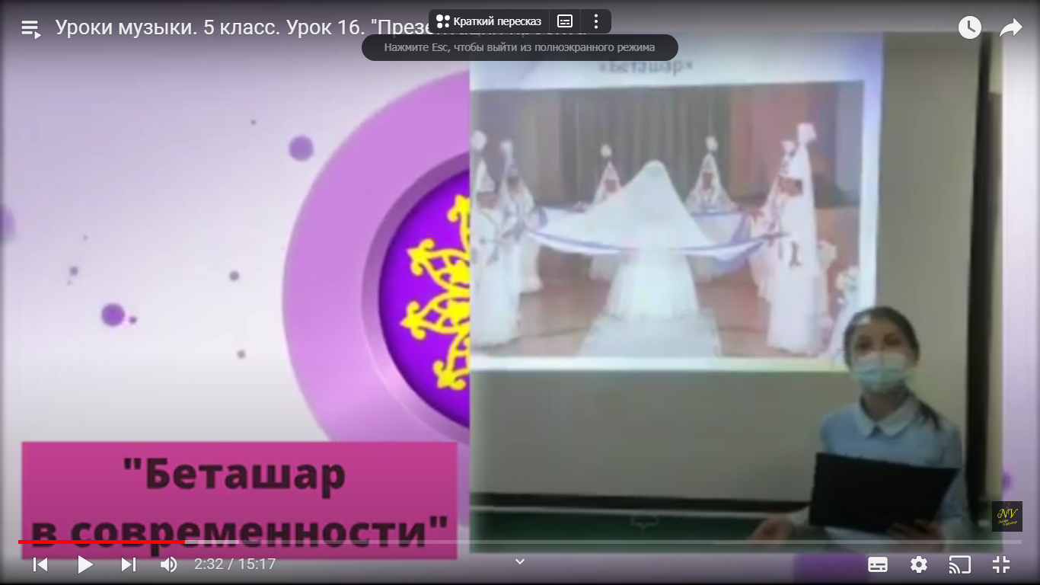

Также в процессе обучения мы с ребятами критериально отбираем лучшие работы, которые c с разрешения ребят –авторов, я публикую на своей личной странице в социальной сети «Instagram». <https://instagram.com/teacherkz2050?igshid=OGQ5ZDc2ODk2ZA>==

Цель публикации данного материала – демонстрация учащимся лучших образцов творческих видеопроектов урока музыки. А также, ребята, которые вновь прибыли в ряды 5 – х классов смогут с легкостью понять, что собой представляет видеопроект. Так как многие учащиеся 5 класса испытывают страх перед словом проект в 1 четверти, но познакомившись с готовыми проектами других учащихся, критериями создания и оценивания успокаиваются. Также это необходимо для дальнейшей мотивации учащихся класса, повышению у них уровня совершенствования и желания доводить начатое дело до идеала.

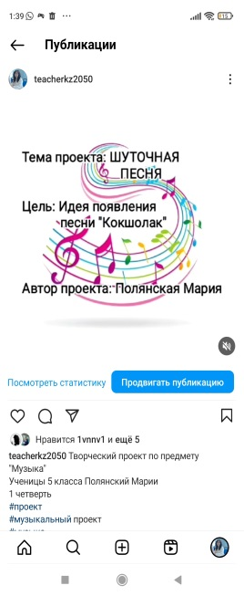 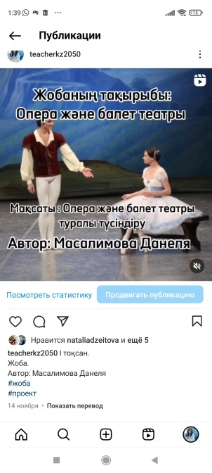 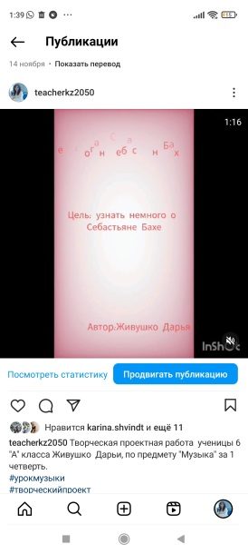 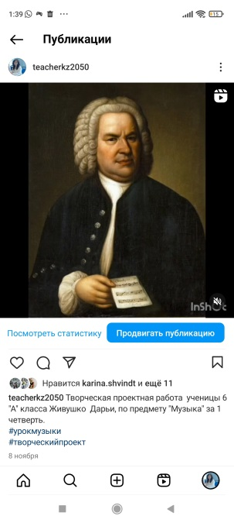

Интерактивное взаимодействие в процессе оценивания видеопроектов на уроке музыка дает возможность взаимодействовать и находиться в диалоге не только с учителем, но и с другими учащимися класса, также наблюдается связь с развитием ИКТ у ребят.

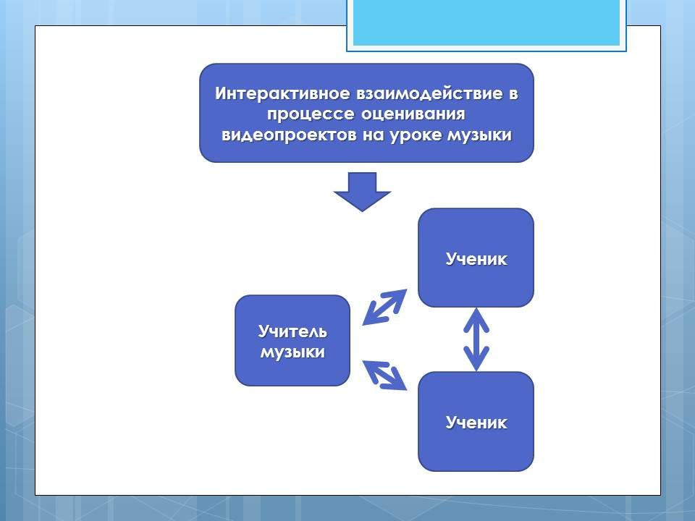

Особенности этого взимодействия заключаются в следующем:

* Нахождение субъектов обучения в одном смысловом пространстве;
* Совместное погружение в поле решаемых задач и творческое пространство;
* Погружение коллектива в единое эмоциональное состояние,совместное принятие решений по осуществлению поставленных задач.

**По иитогам реализации данной педагогической идеи хочется сделать следующие выводы:**

* У кчащихся появились значительные изменения в познавательной и мотивационной деятельности;
* Взаимодействие всх участников процесса обучения усилилось с положительной тенденцией;
* Повышается желание и активность учащихся принимать участие в научных и исследовательских работах.
* Проектная деятельность в форме видеопроекта не требует финансовых затрат ни для учащихмя, ни для педагога.
* Положительное развитие интерактивной среды на уроках музыки повышат уровень воспитания учащихся, толерантности и уважения.

**СПИСОК ИСПОЛЬЗОВАННОЙ ЛИТЕРАТУРЫ**

1. Информационно-правовая система нормативных правовых актов Республики Казахстан «Әділет» <https://adilet.zan.kz/kaz/>
2. Интерактивная среда. Толковый словарь [Электронный ресурс]. – Режим доступа: URL:http//academic.ru ;

3. Интерактивная образовательная среда: модель организации исследовательской деятельности учащихся в современном образовательном пространстве [Электронный ресурс]. – Режим доступа: URL:http//kopilkaurokov.ru/ ;

4. Видеохостинг на платформе youtu.be Уроки музыки. 5 класс. Урок 16. "Презентация проекта" <https://youtu.be/pl3v0TqPn8o?si=Y8Vbee_ENZ98l9-w>

5. Страница педагогической деятельности в социальной сети «Instagram».<https://instagram.com/teacherkz2050?igshid=OGQ5ZDc2ODk2ZA>==

6. Приказ «Об утверждении государственных общеобязательных стандартов дошкольного воспитания и обучения, начального основного среднего и общего среднего, технического и профессионального, послесреднего образования» (далее – ГОСО) приказ Министра просвещения Республики Казахстан от 3 августа 2022 года № 348, с изменениями от 23.09.2022 № 406;